Учим детей пересказывать короткие рассказы. Работа с текстом
Подготовительная группа
Осень
Желтеют на деревьях листья. Часто дует ветер и моросит мелкий осенний дождик. Становится холоднее, исчезают в лесу цветы. Птицы собираются в дальний путь.
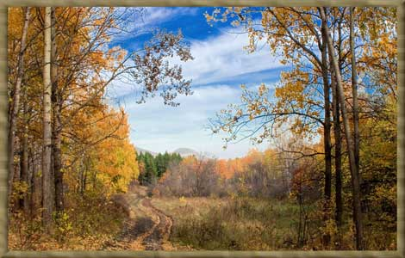

а) Объяснить значение словосочетаний: желтеют листья, моросит дождик, исчезают цветы.
б) Рассказать, чем отличается осень от весны.
в) Какие птицы улетают в теплые края? Как называются такие птицы?
г) Образовать множественное число от существительных: дерево — деревья, лист — листья, дождь — дожди, ствол -- стволы, ветер -- ветры. Составить с этими словами предложения.
д) Подобрать слова-действия к названию растений и птиц: лист — желтеет, опадает, вянет, сохнет, зеленеет, распускается; птицы - - улетают, прилетают, перелетают, щебечут, поют, порхают, вьют гнезда и т.д.

Дополнительную информацию можно посмотреть здесь:

